令和３年１０月発行　第195号



南河内普及だより

富田林市・河内長野市・松原市・羽曳野市・藤井寺市・大阪狭山市・太子町・河南町・千早赤阪村



**第4期いちごアカデミー開講中！**

令和３年３月17日からスタートした第４期いちごアカデミーも、令和3年10月6日に第8回目の講義まで終了しました（全12回）！　第４期は就農コース６名、講座コース42名、計48名が参加していますが、オンライン講義を取り入れることにより、「密」を回避しながら実施しています。

講座では、農の普及課による基礎的な栽培技術や病害虫防除から始まり、外部講師による観光農園や加工品づくりなど、いちごに関する様々なテーマについての講義を月1回程度開催しています。また、いちご栽培をメインとした就農を目指す就農コースでは、地元農家の元で実際に管理作業を行う実習にも取り組んでいます。作業を通じていちごを栽培する楽しさ、大変さを学びながら、将来どんないちご作りをしていきたいか、アイデアを膨らませています！

農の普及課では、これからも関係機関と協力しながら新規就農者の育成をサポートするとともに、南河内いちごを盛り上げるためSNSを活用したPRにも取り組んでいきます！

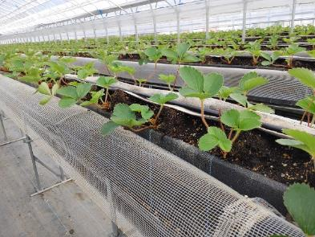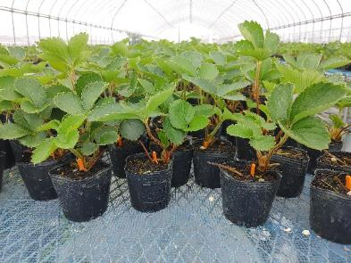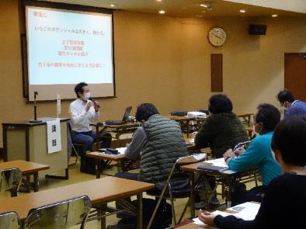　いちごアカデミーや南河内いちごに関する最新情報は、南河内農と緑の総合事務所HP（<https://www.pref.osaka.lg.jp/minamikawachinm/m_index/index.html>）や大阪産（もん）Facebook（<https://ja-jp.facebook.com/oskmonfan/>）、大阪産（もん）Twitter（<https://twitter.com/oskmonfan>）をぜひご覧ください！

▲定植後

▲ランナーカットした小苗

▲講義風景

**おめでとうございます！**

**大阪府「農の匠」　感謝状贈呈・新規認定**

☆新規認定者☆

☆感謝状贈呈者☆

富田林市　中筋　秀樹さん

富田林市　乾　裕佳さん

羽曳野市　上田　茂さん

羽曳野市　朝田　達央さん

河南町　　久門　明郎さん

河南町　　門林　秀昭さん



きゅうり黄化えそ病対策講習会をリモートで開催しました！

大阪府を代表するなすときゅうりの産地である、富田林市、河南町等で昨年「きゅうり黄化えそ病」が大発生しました。それを受け、農の普及課ではJA大阪南や地方独立法人大阪府環境農林水産総合研究所と連携し、本病の対策について協議してきました。今年は、被害を最小限に抑えるため、8月20日にJA大阪南茄子部会を対象に「きゅうり黄化えそ病対策講習会」をリモートで開催しました！この病気は「ミナミキイロアザミウマ」によって伝搬されるため、対策にはミナミキイロアザミウマの防除の徹底が必須です。また、講習会では対策のほか、4月から7月にかけて実施した「赤色ネット」及び「反射シート」を導入した展示ほ、そして耐病性品種「あすとろ」を導入した実証ほの結果についても報告しました。

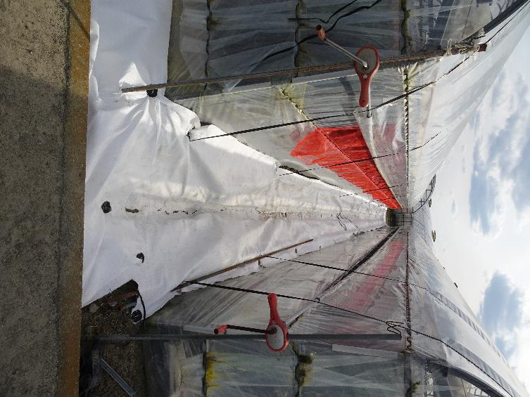

◀赤ネット・反射シートの展示ほ

**対策ポイント**

●赤色ネット（や反射シート）の設置

●アザミウマ発生前・初期での薬剤防除

●作終了後のハウスの蒸しこみ

●ハウス内外の除草の徹底



全国初！羽曳野市にていちじく農薬散布ロボットの効果実証を開始！！

大阪府のいちじく栽培は南河内地域を中心に全国第３位の生産量を誇ります。しかし、生産者の高齢化から栽培面積の減少が続いており、産地規模を維持していくためには、作業の軽労化・省力化が喫緊の課題です。中でも負担の大きい農薬散布の軽労化が重要となります。

8月2日に、いちじくでは全国初となる遠隔操作ロボットによる農薬散布の実演会を行ったところ、いちじく農家9名を含む計15名が参加し、関心の高さが伺えました。

　従来の手散布では畝の片側だけの散布となりますが、ロボットでは一気に畝の両側を散布できる上、送風ファンによる強い噴射圧と手散布より速い移動速度により、従来は10aあたり約1時間かかる作業が約12分と、5分の１に短縮されることが分かりました。

当日ロボットを使用して散布した農薬（スピノエース顆粒水和剤）の防除効果は、慣行区と同等の効果を確認しました。

　生産者からは「操作は簡単で散布作業が楽」と評価する声とともに、「自分の園は畝幅が狭いので、ロボットのサイズをさらに小さくしてほしい」といった意見も聞かれました。

当課ではメーカーと連携し、スマート機器の導入における課題を解決しながら地域にマッチ

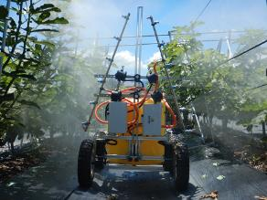した技術に高めていきます。

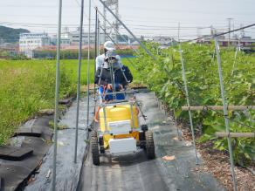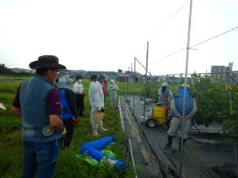

▲ロボットによる農薬散布風景

▲ロボットの操作体験

▲ロボットの操作説明



南河内農と緑の総合事務所　　　　　　令和３年１０月発行　第195号

〒584-0031　富田林市寿町２－６－１　南河内府民センター内/TEL0721(25)1131（代表） FAX0721(25)0425

メール: minamikawachinotomidori-g04@sbox.pref.osaka.lg.jp

ホームページ　<http://www.pref.osaka.lg.jp/minamikawachinm/m_index/index.html>